校务问答机器人

项目视图与范围

G07小组

组长：郭伟进
组员：范品樟
组员：阮精特
组员：麻克强
组员：林锴

软件项目视图和范围
目录
校务问答机器人 1
项目视图与范围 1
软件项目视图和范围 2
编者说明 2
1. 业务需求 2
2. 项目视图的解决方案 3
3. 范围和局限性 4
4. 业务环境 4
5. 产品成功的因素 5
6.关联图 5

编者说明
本文档旨在明确校务问答机器人的项目目标与范围，确保所有项目成员对项目的本质达成共识。

1. 业务需求

1.1 背景
随着人工智能（AI）技术的迅猛发展，AI应用已经渗透到各行各业，从改善用户体验到优化业务流程，AI的潜力正在逐步被挖掘和实现。而在大学校园场景中，有种种奇怪的规定时刻困扰着老师和同学，并且这些问题常常得不到解答，形成一种有问题不知道问谁，问到相关人员也得不到解答的困境。为了解决这一问题，我们提出了构建一个校务问答机器人的构想。

1.2 业务机遇
校务问答机器人旨在提供一个便于同学和老师交流、解决问题的平台，方便校内生活解决规则疑问，并推动AI技术的商业化和社会化应用。

1.3 业务目标
本软件旨在构建一个基于大语言模型（LLM）的校务问答机器人，通过智能化交互服务解决师生在校园生活、学习、教学、科研等方面的高频问题。系统需实现以下目标：
- 提升服务效率：通过LLM自动解析用户提问并生成精准答案，减少人工客服压力。
- 增强用户体验：支持点赞、吐槽、热搜排序、评价反馈、交流讨论等互动功能，形成动态优化的知识库。
- 保障系统兼容性：无缝对接现有教务管理系统、学生信息管理系统等校园信息系统，确保数据一致性。
- 提供管理支持：为管理员提供后台操作功能（如内容审核、用户权限管理），保障服务的安全性和规范性。

1.4 客户或市场需求

校务问答机器将服务于浙大城市学院的老师、学生、学工办等不同群体，满足他们对于校务问题的“疑难杂症”

1.5 提供给客户的价值
- 解决校务问题难题
- 降低复杂问题沟通成本
- 对于共性问题提供交流解决的平台
- 对管理员提供统一的问题管理能力

1.6 业务风险
主要业务风险包括技术实现难度、市场接受度、用户适应能力、竞争对手的挑战等。

2. 项目视图的解决方案

2.1 项目视图陈述
校务问答机器人旨在提供一个便于同学和老师交流、解决问题的平台，方便校内生活解决规则疑问，并推动AI技术的商业化和社会化应用。

2.2 主要特征
- 用户管理：注册、登录、权限管理；
- 知识库管理：数据上传、存储、预处理；
- 模型管理：支持多种AI管理调用；
- 模型评估与优化：提供评估工具和优化建议；
- 团队协作与知识共享：支持多用户协作管理；
- 安全性：数据加密、访问控制。

2.3 假设和依赖环境
假设系统将运行在支持现代Web技术和AI计算框架的云平台上。依赖于稳定的网络连接和遵守数据保护法规。

3. 范围和局限性

3.1 首次发行的范围
首次发行将包括用户管理、知识库管理、对话问答等

3.2 随后发行的范围
后续版本将增加更多高级功能，如多模态模型能力等。

3.3 局限性和专用性
不包括特定学校的定制化开发，除非这些需求对大多数用户都有显著价值。

4. 业务环境

4.1 客户概貌
- 浙大城市学院学生
- 浙大城市学院老师
- 浙大城市学院学工办
- 浙大城市学院信息中心管理员

4.2 项目的优先级
性能、质量、计划、成本和人员是项目的主要考虑因素。性能和质量是驱动因素，成本和计划是约束因素，人员是自由度。

5. 产品成功的因素
产品成功将通过市场接受度、用户满意度、销售量、收入和客户反馈来衡量。关键影响因素包括技术创新、用户体验、市场推广和服务质量。

6.上下文图
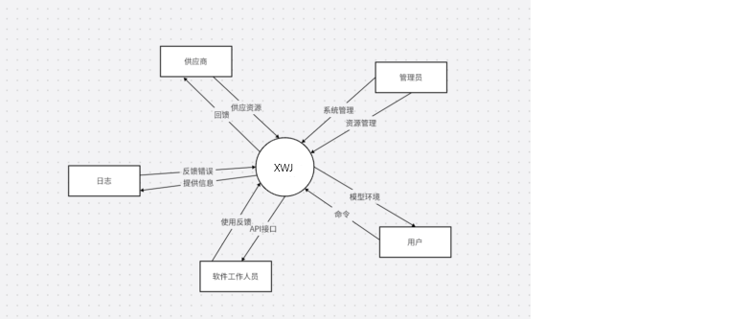

7.鱼骨图
